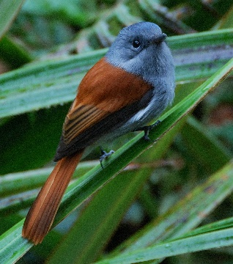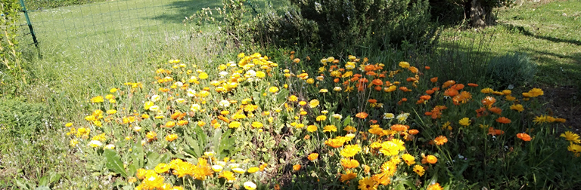

Printemps
Chante Printemps
L’oiseau batifole
L’herbe folle sourit
La fleur endormie
s’étire gaiement
Chante Printemps
Anne-Marie Chapouton

